16 martie 2016
RAPORT ZILNIC

Date de conectare FTP
HOST: 91.195.151.146
USERNAME: romgaz
PASSWORD: s3cur1zat

În scopul unei mai bune colaborări, vă rugăm să ne semnalaţi eventualele neplăceri şi să ne oferiţi sugestii pe care le consideraţi necesare creşterii calităţii serviciului de monitorizare.

1.Ştiri şi emisiuni din domeniul gazelor

Calificativ:  NEUTRU | Răniţi în explozie | B1TV-18:38  2min 00s
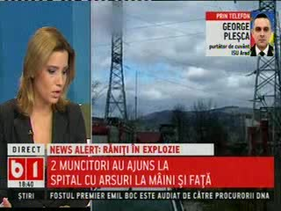 | Doi muncitori au fost răniţi într-o explozie produsă în Arad. Muncitorii sudau o conductă de gaze în momentul în care s-a produs explozia. Victimele prezintă arsuri de gradul I şi II la nivelul feţei.  Potrivit purtătorului de cuvânt al ISU Arad, nu se ştie încă dacă a fost o explozie sau deflagraţie, inspectoratul nefiind solicitat cu o autospecială de stingere sau alte autospeciale pentru a interveni.  VIDEO B1TV

Calificativ:  NEUTRU | România a consumat mai puţin gaz | Digi24-18:43  0min 26s
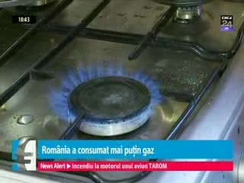 | Consumul de gaze al României a scăzut cu 4,5% anul trecut. Dependenţa Gazprom s-a redus substanţial. În luna decembrie, doar 7,5% din gazul consumat în România a fost de import. În acea lună gazul rusesc a costat cu doar 18% mai mult decât cel românesc, în condiţiile în care preţul cerut de Gazprom era în alţi ani de 2 ori mai mare decât cel al gazului de producţie internă.  VIDEO Digi24

Nu au fost ştiri de interes pe canalele radio

2.Ştiri şi emisiuni din domeniul energiei

Calificativ:  NEUTRU | Val de disponibilizări la CE Oltenia | Digi24-18:42  0min 39s  B1TV-22:06  1min 08s
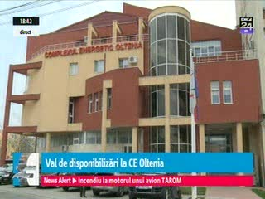 | Două mii dintre cei 15.000 de angajaţi ai Complexului Energetic Oltenia vor fi disponibilizaţi din luna iulie. Anunţul a fost făcut de conducerea companiei care a încheiat anul trecut cu pierderi de aproape 1 miliard de lei. Administraţia spune că este necesară reducerea personalului pentru că trebuie făcute economii. Angajaţii care vor intra în şomaj vor primi plăţi compensatorii între 6 şi 18.000 de lei. Până atunci, din luna aprilie muncitorii vor intra în şomaj tehnic sau în concediu fără plată.  Liderii de sindicat ameninţă cu proteste şi cer să fie purtate noi negocieri.  VIDEO Digi24  VIDEO B1TV

Calificativ:  NEUTRU | Prize pentru maşinile electrice | Digi24-18:43  0min 23s
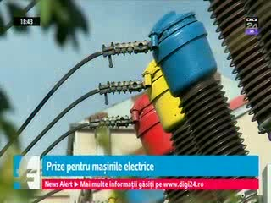 | Electrica S.A., furnizorul de curent controlat de stat, vrea să instaleze prize pentru maşinile electrice, pe ruta Bucureşti – Oradea. Investiţia va fi făcută în cadrul proiectului „Autostrada Verde” care ar putea fi demarat anul acesta printr-un studiu de fezabilitate. În calea proiectului ar putea sta însă un obstacol important: între Bucureşti şi Oradea nu există deocamdată o autostradă reală pe care să fie instalate prize şi pe care să circule maşini electrice.  VIDEO Digi24

Nu au fost ştiri de interes pe canalele radio

